Муниципальное бюджетное учреждение
дополнительного образования
«Детская школа искусств № 5 г. Владивостока»

ДОПОЛНИТЕЛЬНАЯ ПРЕДПРОФЕССИОНАЛЬНАЯ ОБЩЕОБРАЗОВАТЕЛЬНАЯ ПРОГРАММА В ОБЛАСТИ
МУЗЫКАЛЬНОГО ИСКУССТВА
«НАРОДНЫЕ ИНСТРУМЕНТЫ»

Вариативная часть

по учебному предмету
В.01. УП. 01. ОРКЕСТРОВЫЙ КЛАСС

Владивосток
2018
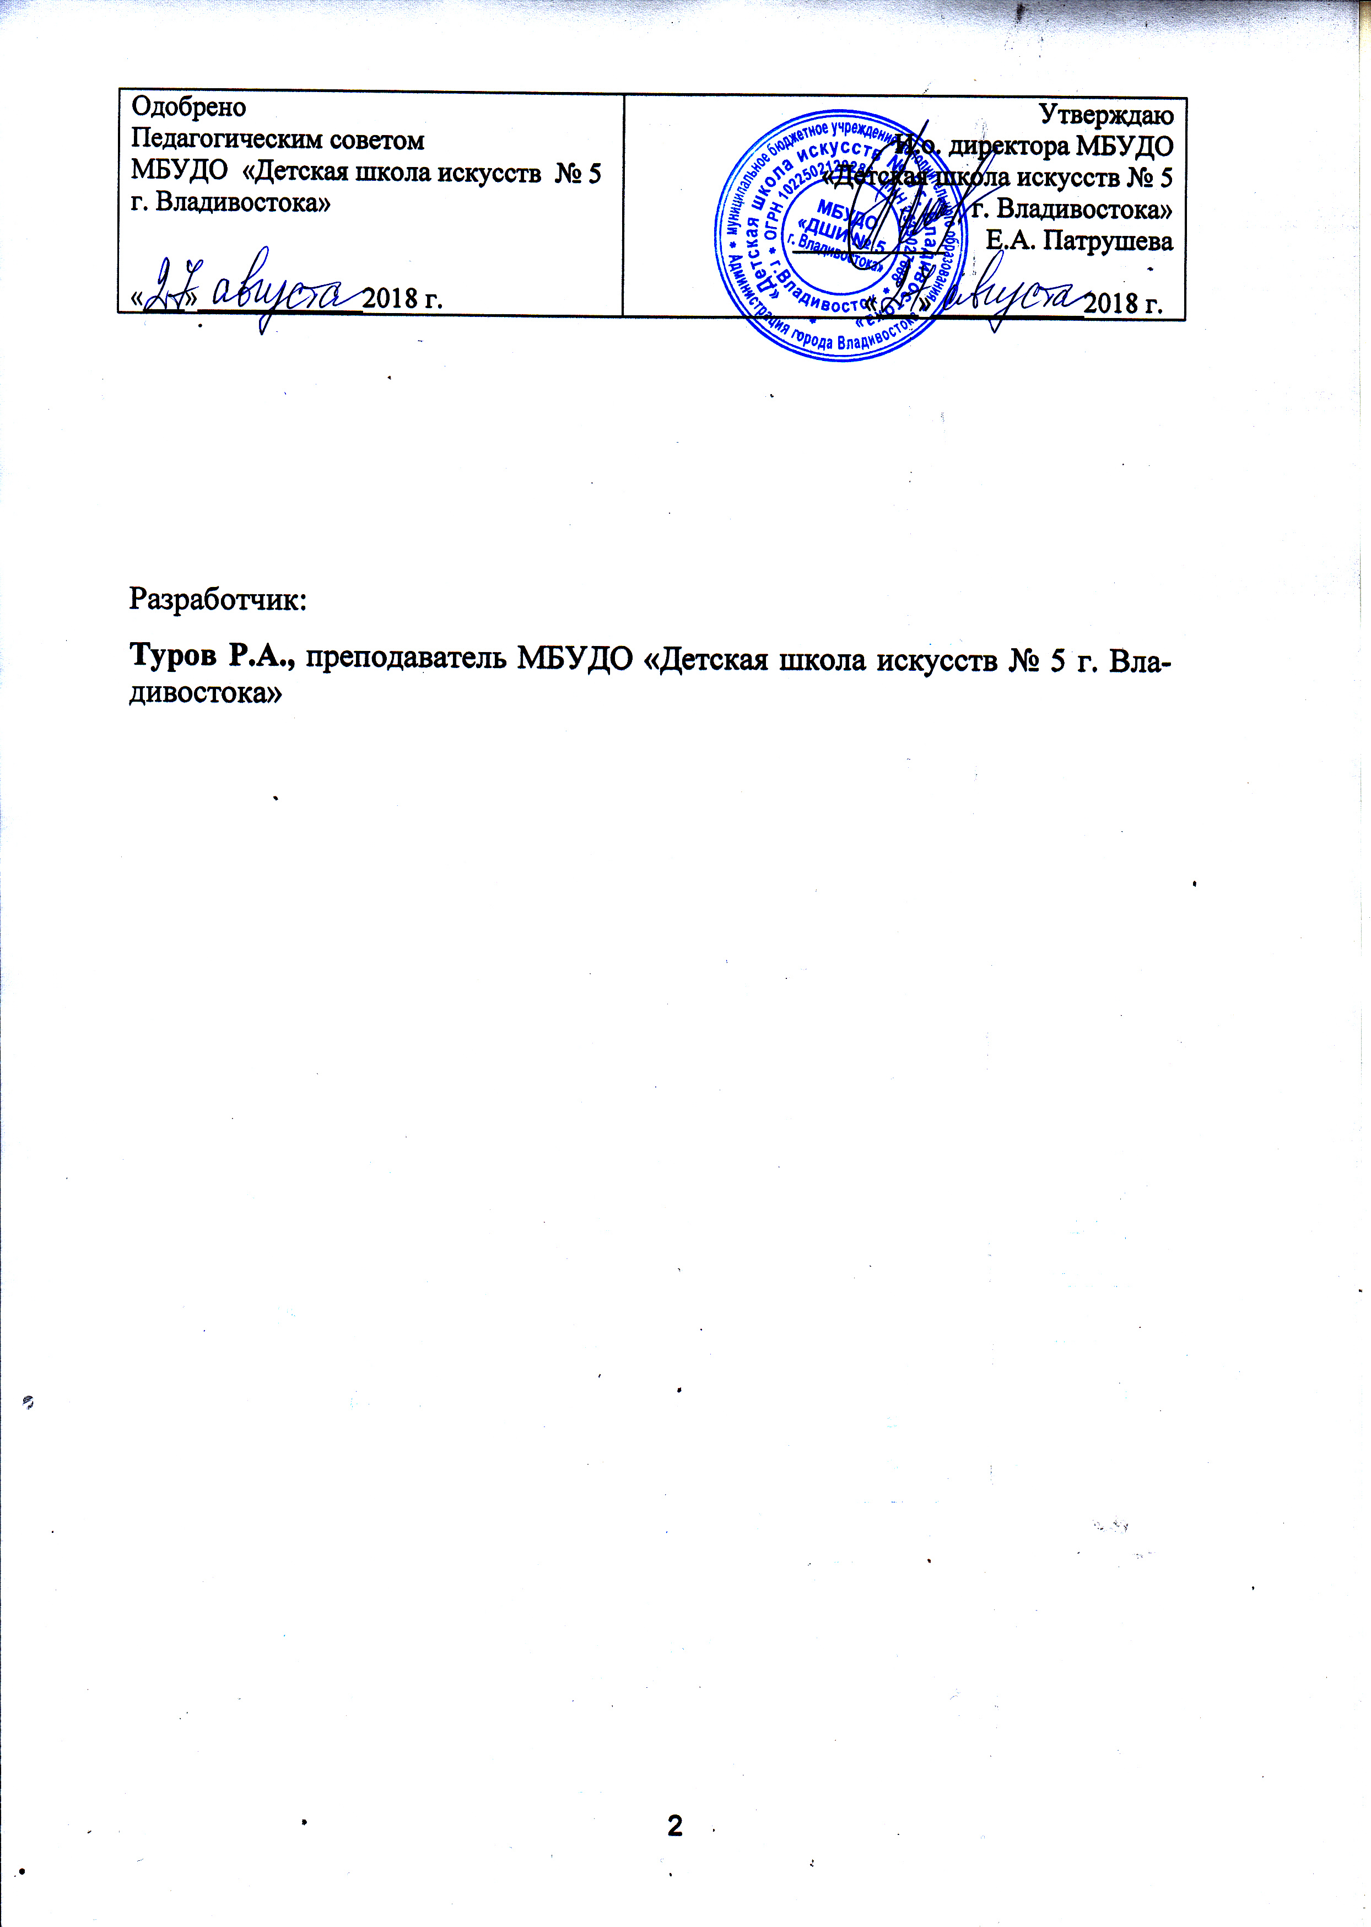

Структура программы учебного предмета

- Пояснительная записка
- Характеристика учебного предмета, его место и роль в образовательном процессе;
- Срок реализации учебного предмета;
- Объем учебной нагрузки и ее распределение
- Требования к уровню подготовки обучающихся

- Методические рекомендации преподавателям и учащимся.

- Репертуарный список.

- Рекомендуемая методическая литература.

  - ПОЯСНИТЕЛЬНАЯ ЗАПИСКА
Характеристика учебного предмета, его место и роль в образовательном процессе
Программа учебного предмета «Оркестровый класс» составлена на основании федеральных государственных требований к дополнительным предпрофессиональным общеобразовательным программам в области музыкального искусства «Народные инструменты».
Оркестровый класс – учебный предмет, который может входить в вариативную часть учебного плана дополнительных предпрофессиональных общеобразовательных программ в области музыкального искусства при условии реализации в школе различных видов музыкальных инструментов, участвующих в коллективном музицировании.
Создание оркестровых коллективов должно быть первоочередной задачей образовательного учреждения. Решение этой задачи возможно лишь при продуманном, пропорциональном планировании контингента школы, а также: наличии квалифицированных педагогических кадров, достаточно развитых материально-технических и других условиях реализации предпрофессиональных программ.
В работу оркестрового класса необходимо вовлекать учащихся, обучающихся на различных оркестровых инструментах.
Распределение учащихся по группам для проведения занятий планируется на каждый учебный год. Необходимо стремиться к пропорциональному соотношению всех групп оркестра. Количество групп определяется в зависимости от состава оркестровых коллективов в школе.
Сроки реализации учебного предмета
По образовательным программам с девятилетним сроком обучения к занятиям в оркестре привлекаются учащиеся 1-9 классов.
По образовательным программам с шестилетним сроком обучения к занятиям в оркестре привлекаются учащиеся 1-6 классов.
Для учащихся, планирующих поступление в образовательные учреждения, реализующие основные профессиональные образовательные программы в области музыкального искусства, срок освоения программы
«Оркестровый класс» может быть увеличен на 1 год.
Объем учебной нагрузки и ее распределение
Предлагаемая недельная нагрузка по предмету «Оркестровый класс» – 1 час в неделю, в соответствии с учебным планом детской школы искусств.
Детская школа искусств определяет время, необходимое для планомерной и целенаправленной работы оркестрового класса. Эти часы могут быть использованы как на занятия по группам (в мелкогрупповой или групповой форме), так и на сводные занятия (консультации). Кроме того, на сводные занятия оркестра учебные планы могут предусматривать дополнительно 1-2 часа в месяц (из количества часов, предусмотренных ФГТ на консультации).
  - Требования к уровню подготовки обучающихся
За время обучения в оркестровом классе у учащихся должен быть сформирован комплекс умений и навыков, необходимых для совместного музицирования, а именно:
- исполнение партии в оркестровом коллективе в соответствии с замыслом композитора и требованиями дирижера; чтение нот с листа;
- понимание музыки, исполняемой оркестром в целом и отдельными группами; умение слышать тему, подголоски, сопровождение;
- аккомпанирование хору, солистам;
- умение грамотно проанализировать исполняемое оркестровое произведение.
Знания и умения, полученные учащимися в оркестровом классе, необходимы выпускникам впоследствии для участия в различных непрофессиональных творческих музыкальных коллективах, а также для дальнейших занятий в оркестровых классах профессиональных учебных заведений.
Выступление оркестра рассматривается как вид промежуточной аттестации.
В конце первого и второго полугодия учебного года руководитель оркестрового класса выставляет учащимся оценки. При этом учитывается общее развитие ученика, его активность и успехи в освоении навыков оркестровой игры, соблюдение оркестровой дисциплины.
  - Методические рекомендации преподавателям.
Работа руководителя оркестрового класса распределяется по следующим этапам: изучение произведений по партитуре и подготовка к работе с оркестром (в частности, подготовка партий), проведение учебных занятий по группам, сводных занятий, а также репетиций и концертов.
Работа оркестрового класса в течение учебного года ведется по заранее намеченному плану. В плане указывается репертуар для изучения на текущий год, определяется примерное количество выступлений оркестра. При этом учитываются возможности учеников, подготовленность к занятиям в оркестре учащихся разных классов. Неоправданное завышение программы препятствует прочному усвоению учащимися навыков оркестровой игры, ведет к перегрузке и снижает интерес к занятиям.
В репертуар оркестрового класса необходимо включать произведения русской, советской и зарубежной музыкальной литературы различных жанров и форм. Большое воспитательное значение имеет работа над полифонией (обработка народных песен, оригинальные сочинения полифонического склада). В национальных республиках необходимо большее внимание уделять пополнению репертуара из произведений народной музыки и национальных композиторов.
Репертуарный список включает в себя следующие разделы:
- произведения для народного оркестра; произведения для струнного оркестра с духовыми инструментами;
- произведения для солиста в сопровождении народного оркестра;
- произведения для хора и оркестра.
Репертуарный список не является исчерпывающим. Руководитель оркестрового класса может по своему усмотрению пополнять его новыми, вновь издаваемыми сочинениями, соответствующими музыкально - исполнительским возможностям учащихся, обрабатывать и делать переложения произведений для того состава оркестра, который имеется в школе.
Целесообразно участие в детском оркестре педагогов оркестрового отдела - это способствует более успешной работе. Пример совместного музицирования педагогов и учащихся поднимает уровень исполнительства, ведет к лучшему взаимопониманию педагогов и учеников.
В школьном оркестре желательно участие пианиста-концертмейстера, особенно в тех оркестрах, где отсутствует контрабасовая группа. Фортепиано уплотняет звучность оркестра, создает интонационно чистую основу произ- ведения, помогая учащимся в овладении интонацией.
По усмотрению педагога могут использоваться клавишные электронные инструменты. В зависимости от качества инструмента им можно заменять группу духовых, а также дополнять группу струнных для более полного глубокого звучания.
В течение года руководитель оркестрового класса должен подготовить с коллективом 4-6 разнохарактерных произведений, которые рекомендуется исполнять в различных концертах. В целях более продуктивной работы и подготовки большего количества произведений целесообразна организация разучивания оркестровых партий с помощью педагогов народного отдела.
Методические рекомендации учащимся.
- Учащийся должен тщательно выучить свою индивидуальную партию, обращая внимание не только на нотный текст, но и на все авторские указания После каждого урока с преподавателем необходимо вновь репетировать, чтобы исправить указанные недостатки в игре. Желательно самостоятельно ознакомиться с партией другого участника оркестровой группы. Следует отмечать в нотах ключевые моменты, важные для достижения наибольшей синхронности звучания, а также звукового баланса между исполнителями.

РЕКОМЕНДУЕМАЯ НОТНАЯ ЛИТЕРАТУРА
- Оркестр русских народных инструментов. Составитель Шалов А. и Ильин А. Л., 1964
- Оркестр русских народных инструментов. Вып. 4. М., 1973
- Оркестр русских народных инструментов в музыкальной школе.
Составитель Дьяконова И. М., 1995
- «Играем вместе» Пьесы для оркестров народных инструментов. ДМШ. М., 2005
- Избранные произведения для смешанных ансамблей русских народных инструментов. Вып. 13. М.. 1970
- Избранные произведения для смешанных ансамблей русских народных инструментов. М., 1983
- Инструментальные ансамбли для русских народных инструментов. Вып.1. М., 1972
- Педагогический репертуар для оркестров русских народных инструментов. Вып.1. Составитель и редакция Лачинова А. и Розанова В. М., 1966
- Педагогический репертуар для оркестра русских народных инструментов. Вып.2. Составитель Розанов В. М., 1966
- Пьесы для оркестра русских народных инструментов. М.,1961
- Пьесы для оркестра русских народных инструментов. Вып. 4. Л., 1985
- Пьесы для оркестра русских народных инструментов Составитель Болдырев И. М.,1962
- Пьесы для оркестра русских народных инструментов. Вып.2. Составитель Мурзин В. М., 1960
- Пьесы для оркестра русских народных инструментов. Вып.3. Составитель Гнутов В. 1961
- Пьесы для оркестра русских народных инструментов. Вып.4. Составитель Сорокин М., 1963
- Пьесы для оркестра русских народных инструментов. Вып.5. М.,1964
- Пьесы для оркестра русских народных инструментов. Вып.6. М.,1965
- Пьесы для оркестра русских народных инструментов. Вып.7. М.,1967
- Пьесы для оркестра русских народных инструментов. Вып. 6. М., 1965
- Пьесы для оркестра русских народных инструментов. М.,1963
- Пьесы для оркестра русских народных инструментов. Вып. 4. М.,1985
- Репертуар оркестра русских народных инструментов. М., 1963
- Репертуар для оркестра русских народных инструментов. Вып.1.Смешанные ансамбли. М., 1966
- Репертуар для оркестра русских народных инструментов. Вып. 6. М., 1966
- Репертуар для оркестра русских народных инструментов. Вып. 7.М., 1967
- Репертуар для оркестра русских народных инструментов. Вып. 7. М., 1967
- Репертуар для оркестра русских народных инструментов. Вып. 8. М., 1967
- Репертуар для оркестра русских народных инструментов. Вып. 13.
- Репертуар для оркестра русских народных инструментов Вып. 19 Смешанные ансамбли. Составитель Розанов В. М., 1972
- Репертуар для оркестра русских народных инструментов. Вып. 24.Составитель Евдокимов В. М., 1974
- Репертуар оркестра русских народных инструментов. Вып. 26. Составитель Гаврилов Л. М., 1975
- Репертуар для оркестра русских народных инструментов. Вып. 27. Составитель Розанов В. М., 1975
- Репертуар для оркестра русских народных инструментов. Вып. 29. Составитель Розанов В. М., 1977
- Русский народный оркестр. М., 1972
- Сборник произведений для оркестра русских народных инструментов. Л., 1960
- Оркестр русских народных инструментов. Вып.2. М., 1970
- Оркестр русских народных инструментов. Вып.3. М., 1972
- Оркестр русских народных инструментов. Вып.4.М., 1973
- Оркестр ансамблей русских народных инструментов. Вып.5. М., 1974
- Оркестр русских народных инструментов. Вып.7.Составитель Викторов В., Нестеров В. М., 1976
- Оркестр русских народных инструментов. Вып.8. М., 1977
- Оркестр русских народных инструментов. Вып.10. М., 1980
- Оркестр русских народных инструментов. Вып.11. М., 1981
- Оркестр русских народных инструментов. Вып.12. М., 1982
- Оркестр русских народных инструментов. Вып.24. М., 1974
- Хрестоматия для оркестра русских народных инструментов. Вып. 1. Составители Лачинов А., Розанов В. М., 1965
- Два вальса В. Биберган.; «Композитор». С-Петербург.,2007г.
- Две пьсы И. Цветков.; С-Петербург.,2007г.
- Популярные мелодии в обработке Дугушеных.; «Композитор».С-Петербург.,2009
- Клубные вечера под ред. А. Брамского.; «Советский Композитор»., М.,1962
- Пьесы Е.П. Дербенко для ансамбля русских народных инструментов., Орел 1997г.
- Колокольчики-бубенчики педагогический репертуар для детского оркестра русских народных инструментов составитель Ахунова О.; «Композитор».С-Петербург.,2009
- Современный оркестр русских народных инструментов Чунин В.; «Музыка»., М. 1981г.

РЕКОМЕНДУЕМАЯ МЕТОДИЧЕСКАЯ ЛИТЕРАТУРА
- Аркин И. Воспитание оркестрового музыканта.- В сб.: Методические записки по вопросам музыкального воспитания. М., 1966
- Баренбойм Л. Музыкальное воспитание в СССР.- М., 1978
- Баренбойм Л. Музыкальное воспитание в Венгрии. - М., 1983
- Баренбойм Л. Элементарное музыкальное воспитание по системе К. Орфа.- М., 1978
- Благодатов Г. История симфонического оркестра.- Л., 1969
- Благой Д. Роль эстрадного выступления в обучении музыкантов исполнителей.- В сб.: Методические записки по вопросам музыкального образования. Вып. 2. М., 1981
- Вопросы совершенствования игры на оркестровых инструментах. - М., 1978
- Гинзбург Л. Избранное (Дирижеры и оркестры. Вопросы теории и практики дирижирования).- М., 1981
- Гинзбург Л. Исследования, статьи, очерки.- М., 1971
- Гоноболин Ф. О некоторых психологических качествах личности учителя.- В кн.: Хрестоматия по психологии. М., 1972
- Иванов К. Л. Все начинается с учителя.- М., 1983
- Иванов-Радкевич А. Пособие для начинающих дирижеров.- М., 1965
- Иванов-Радкевич А. О воспитании дирижера.- М., 1977 16.Кабалевский Д. Б. Воспитание ума и сердца.- М., 1984
- Кан Э. Элементы дирижирования.- М.- Л., 1980
- Куус И. И. Коллективное музицирование в ДМШ и его значение в му- зыкальном воспитании учащихся.- В сб.: Вопросы методики начального музыкального образования. М., 1981
- Мострас К. Интонация.- В сб.: Очерки по методике обучения игре на скрипке. М., 1960
- Мострас К. Ритмическая дисциплина скрипача.- М.- Л, 1951
- Мюнш Ш. Я - дирижер.- М., 1982
- Ольхов К. Теоретические основы дирижерской техники.- Л., 1984
- Система детского музыкального воспитания Карла Орфа.- Л., 1970
- Основы дирижерской техники / Под ред. П. М. Берлинского.- М., 1963
- Пазовский А. Записки дирижера.- М., 1966
- Проблемные ситуации в обучении музыканта. - Минск, 1978
- Роль музыки в эстетическом воспитании детей и юношества.- Л., 1981
- Румшевич Д. Симфонический оркестр в ДМШ.- Л., 1973
- Сухомлинский В. А. Сердце отдаю детям.- Киев, 1972
- Фельдгун Г. Воспитание скрипача как исполнителя современной музыки.- Л., 1981
- Хайкин Б. Беседы о дирижерском мастерстве: Статьи. - М., 1984
- Чулаки М. Инструменты симфонического оркестра.- М., 1983
- Ямпольский А. И. К вопросу о воспитании культуры звука у скрипачей.- В сб.: Вопросы скрипичного исполнительства и педагогики. - М., 1982

